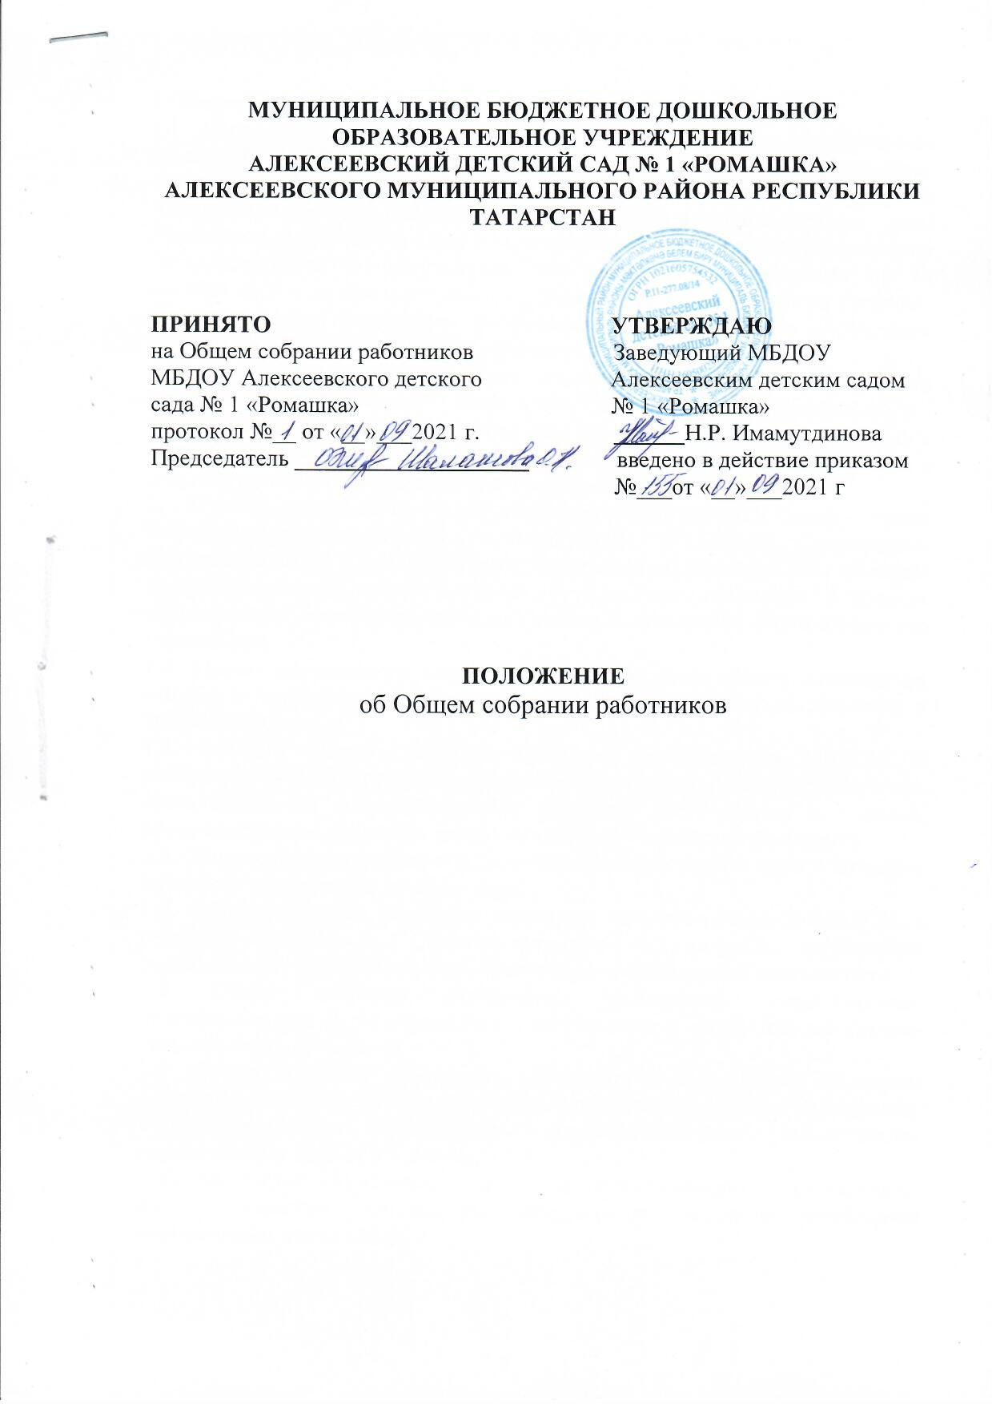

1.Общие положения.
1.1. Настоящее Положение разработано в соответствии с Федеральным законом от29.12.2012 № 273-ФЗ «Об образовании в Российской Федерации» с изменениями от 24марта 2021 года, Федеральным законом от 08.05.10 № 83-ФЗ «О внесении изменений в отдельные законодательные акты Российской Федерации в связи с совершенствованием правового положения государственных (муниципальных) учреждений» с изменениями на 15 октября 2020 года, Гражданским и Трудовым кодексом РФ, а также Уставом
муниципального бюджетного дошкольного образовательного учреждения Алексеевского детского сада №1 «Ромашка».
1.2. Данное Положение обозначает основные задачи и функции Общего собрания муниципального бюджетного дошкольного образовательного учреждения Алексеевского детского сада №1 «Ромашка» (далее – МБДОУ), определяет состав, права и ответственность собрания, а также взаимосвязь с другими органами самоуправления и делопроизводство.
1.3. В своей деятельности Общее собрание работников ДОУ (далее - Общее собрание) руководствуется Конституцией Российской Федерации, Конвенцией ООН о правах ребенка, федеральным, региональным местным законодательством, актами органов местного самоуправления в области образования и социальной защиты, Уставом дошкольного образовательного учреждения.
1.4. Целью деятельности Общего собрания является общее руководство МБДОУ в соответствии с учредительными, программными документами и локальными актами.
1.5. Членами Общего собрания являются все работники МБДОУ. К работникам МБДОУ относятся граждане, участвующие своим трудом в его деятельности на основе трудового договора, заключенного в порядке, предусмотренном трудовым законодательством Российской Федерации.
1.6. Общее собрание действует в целях реализации и защиты прав и законных интересов сотрудников детского сада.
1.7. Общее собрание реализует право на самостоятельность МБДОУ в решении вопросов, 1 способствующих оптимальной организации воспитательно-образовательной и финансово-хозяйственной деятельности.
1.8. Общее собрание содействует расширению коллегиальных, демократических форм управления и воплощение в жизнь государственно-общественных принципов.
1.9. Общее собрание работников осуществляет деятельность в тесном контакте с администрацией и иными органами самоуправления учреждения, в соответствии с действующим законодательством, подзаконными нормативными актами и Уставом.
1.10. Настоящее Положение содействует осуществлению управленческих начал, развитию инициативы сотрудников, является локальным нормативным актом МБДОУ.

2. Задачи Общего собрания работников
2.1.Деятельность Общего собрания работников направлена на решение следующих задач:
- содействие расширению коллегиальных, демократических форм управления МБДОУ, развитию инициативы трудового коллектива МБДОУ;
- выработка общих подходов к разработке и реализации стратегических документов МБДОУ;
- определение перспективных направлений в области охраны труда, пожарной безопасности, антитеррористической защищенности, соблюдения санитарно-гигиенических норм и правил;
- разрешение проблемных (конфликтных) ситуаций с участниками образовательного процесса в пределах своей компетенции.
3.Компетенция Общего собрания работников
3.1. Определяет перспективные направления функционирования и развития МБДОУ.
3.2 .Разрабатывает и принимает проект устава в новой редакции, проект изменений и дополнений в устав.
3.3.Разрабатывает и принимает правила внутреннего трудового распорядка, иные локальные нормативные акты, относящиеся ко всем работникам МБДОУ.
3.4.Принимает решение по повышению качества образования.
3.5.Принимает правила внутреннего трудового распорядка МБДОУ.
3.6.Принимает локальные нормативные акты МБДОУ, конкретизирующие и детализирующие нормы трудового законодательства Российской Федерации.
3.7.Обсуждает вопросы состояния трудовой дисциплины в МБДОУ и мероприятия по ее укреплению, рассматривает факты нарушения трудовой дисциплины работниками МБДОУ.
4.Организация деятельности Общего собрания работников
4.1.Общее собрание собирается по мере надобности, но не реже двух раз в календарный год. Общее собрание может собираться по инициативе председателя, педагогического совета, по инициативе не менее четверти членов Общего собрания.
4.2.Общее собрание является правомочным, если на нем присутствуют не менее 2/3 от списочного состава Общего собрания. Принятие решений осуществляется путем открытого голосования простым большинством голосов членов, присутствующих на Общем собрании. При равенстве голосов решающим является голос председателя Общего собрания.
4.3.Решение Общего собрания может быть принято без проведения заседания Общего собрания путем проведения заочного голосования (опросным путем). Такое голосование может быть проведено путем обмена документами посредством любого вида связи, обеспечивающей аутентичность передаваемых и принимаемых сообщение и их документальное подтверждение. Общее собрание не вправе выступать от имени Учреждения.
4.4.Решения Общего собрания, принятые в пределах его компетенции и не противоречащие действующему законодательству и Уставу ДОУ, являются рекомендательными для заведующего и всех работников Учреждения.
4.5.Решения Общего собрания работников, утвержденные приказом заведующего Учреждения, становятся обязательными для исполнения.
5.Ответственность Общего собрания работников
5.1. Общее собрание работников несёт ответственность:
- за соблюдение в процессе осуществления законодательства Российской
Федерации;
- за соответствие принятых решений действующему законодательству и локальным нормативным актам МБДОУ;
- за качественное и своевременное выполнение планов и решений, в том числе направленных на совершенствование деятельности МБДОУ;
- за компетентность принимаемых решений.
6.Делопроизводство Общего собрания работников
6.1.Заседания Общего собрания работников оформляются протоколом.
6.2.Протокол Общего собрания работников составляется не позднее 3 дней после его завершения и ведется в печатном виде. В протоколе указываются:
-дата проведения собрания;
-количественное присутствие (отсутствие) членов трудового коллектива;
-приглашенные лица (ФИО, должность);
-вопросы повестки дня;
-выступающие лица;
-ход обсуждения вопросов;
-предложения, рекомендации и замечания членов трудового коллектива и приглашенных лиц;
-количество голосов, поданных «за», «против» и «воздержался» по - каждому вопросу, поставленному на голосование;
-решение.
6.3.Протоколы Общего собрания работников нумеруется постранично, прошнуровывается, скрепляется подписью заведующего МБДОУ и печатью МБДОУ.
6.4. Протоколы Общего собрания работников хранятся постоянно.

